**Кафедра телекомунікацій**

**Лабораторна робота №5**

з дисципліни

«Дискретна математика»

Виконав: студент групи ІК-11

Снігур Стефан

Викладач: Юринець Р.В.

Львів – 2022 р.

***Завдання 1.***

Побудувати кореневі дерева, які відповідають виразам у табл. 1. Записати ці вирази в інфіксній, префіксній та постфіксній формах.



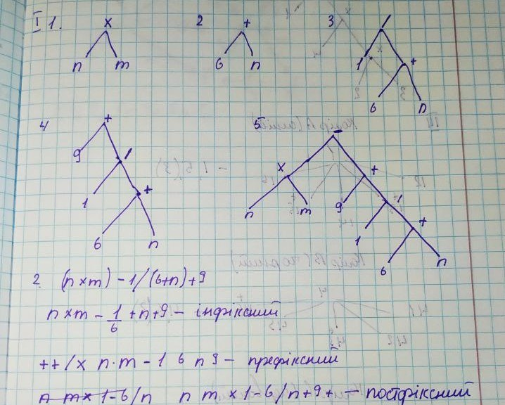

***Завдання 2.***

Обчислити значення виразу з табл. 2, записаного у зворотнiй польськiй нотацiї 34 + 42− 5 ∗ +. Побудувати кореневі дерева для даного виразу.



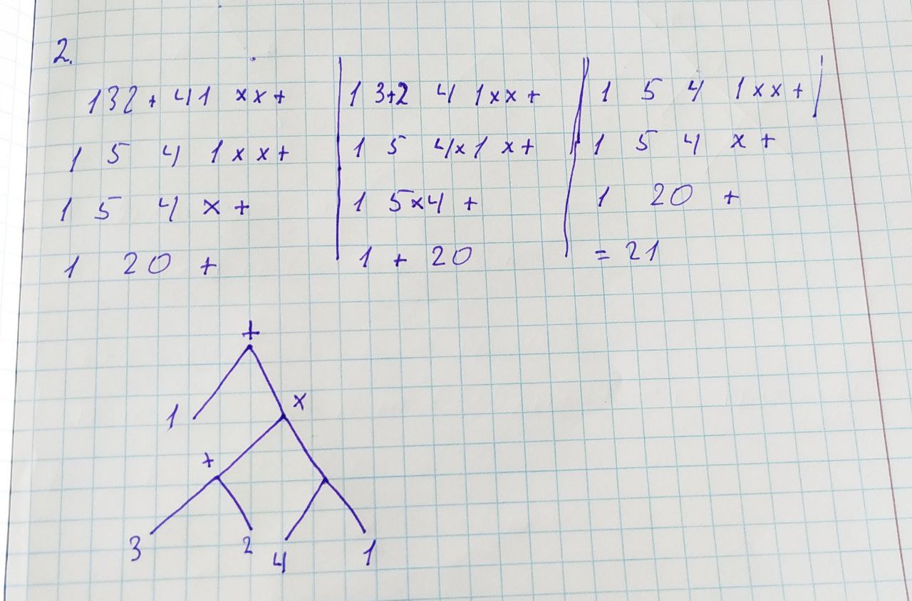

***Завдання 3.***

Використовуючи бектрекінг, розфарбувати в *n* кольорів графи із лабораторної роботи № 4.



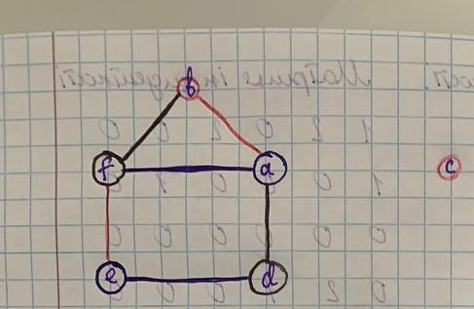

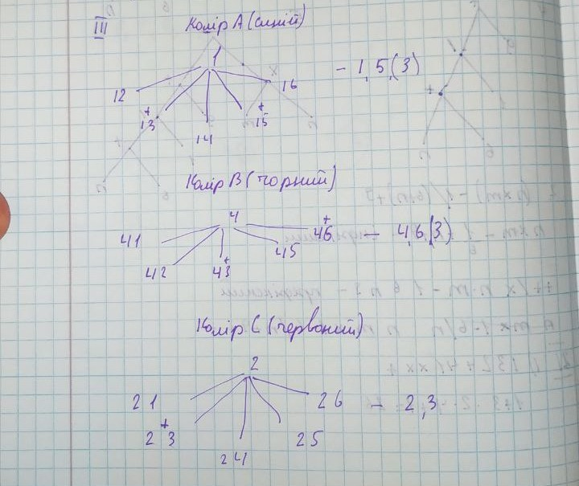

***Завдання 4.***

За алгоритмом Крускала побудувати мінімальний каркас для наступних графів:

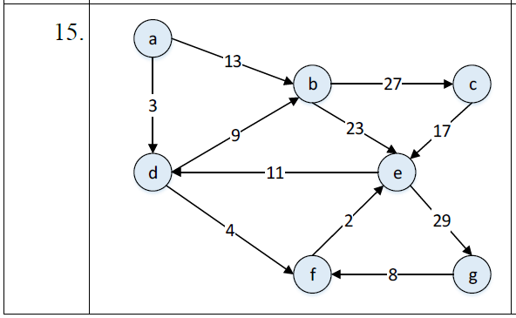

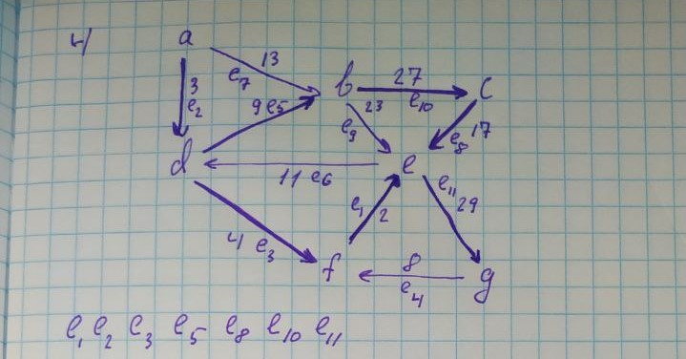

Висновок: виконавши цю лабораторну роботу я вивчив основні означення та властивості дерев, набув практичних навичок розв’язування завдань, що базуються на деревах, та програмної реалізації алгоритмів обходу дерев, рекурсії, бектрекінгу та Краскала.